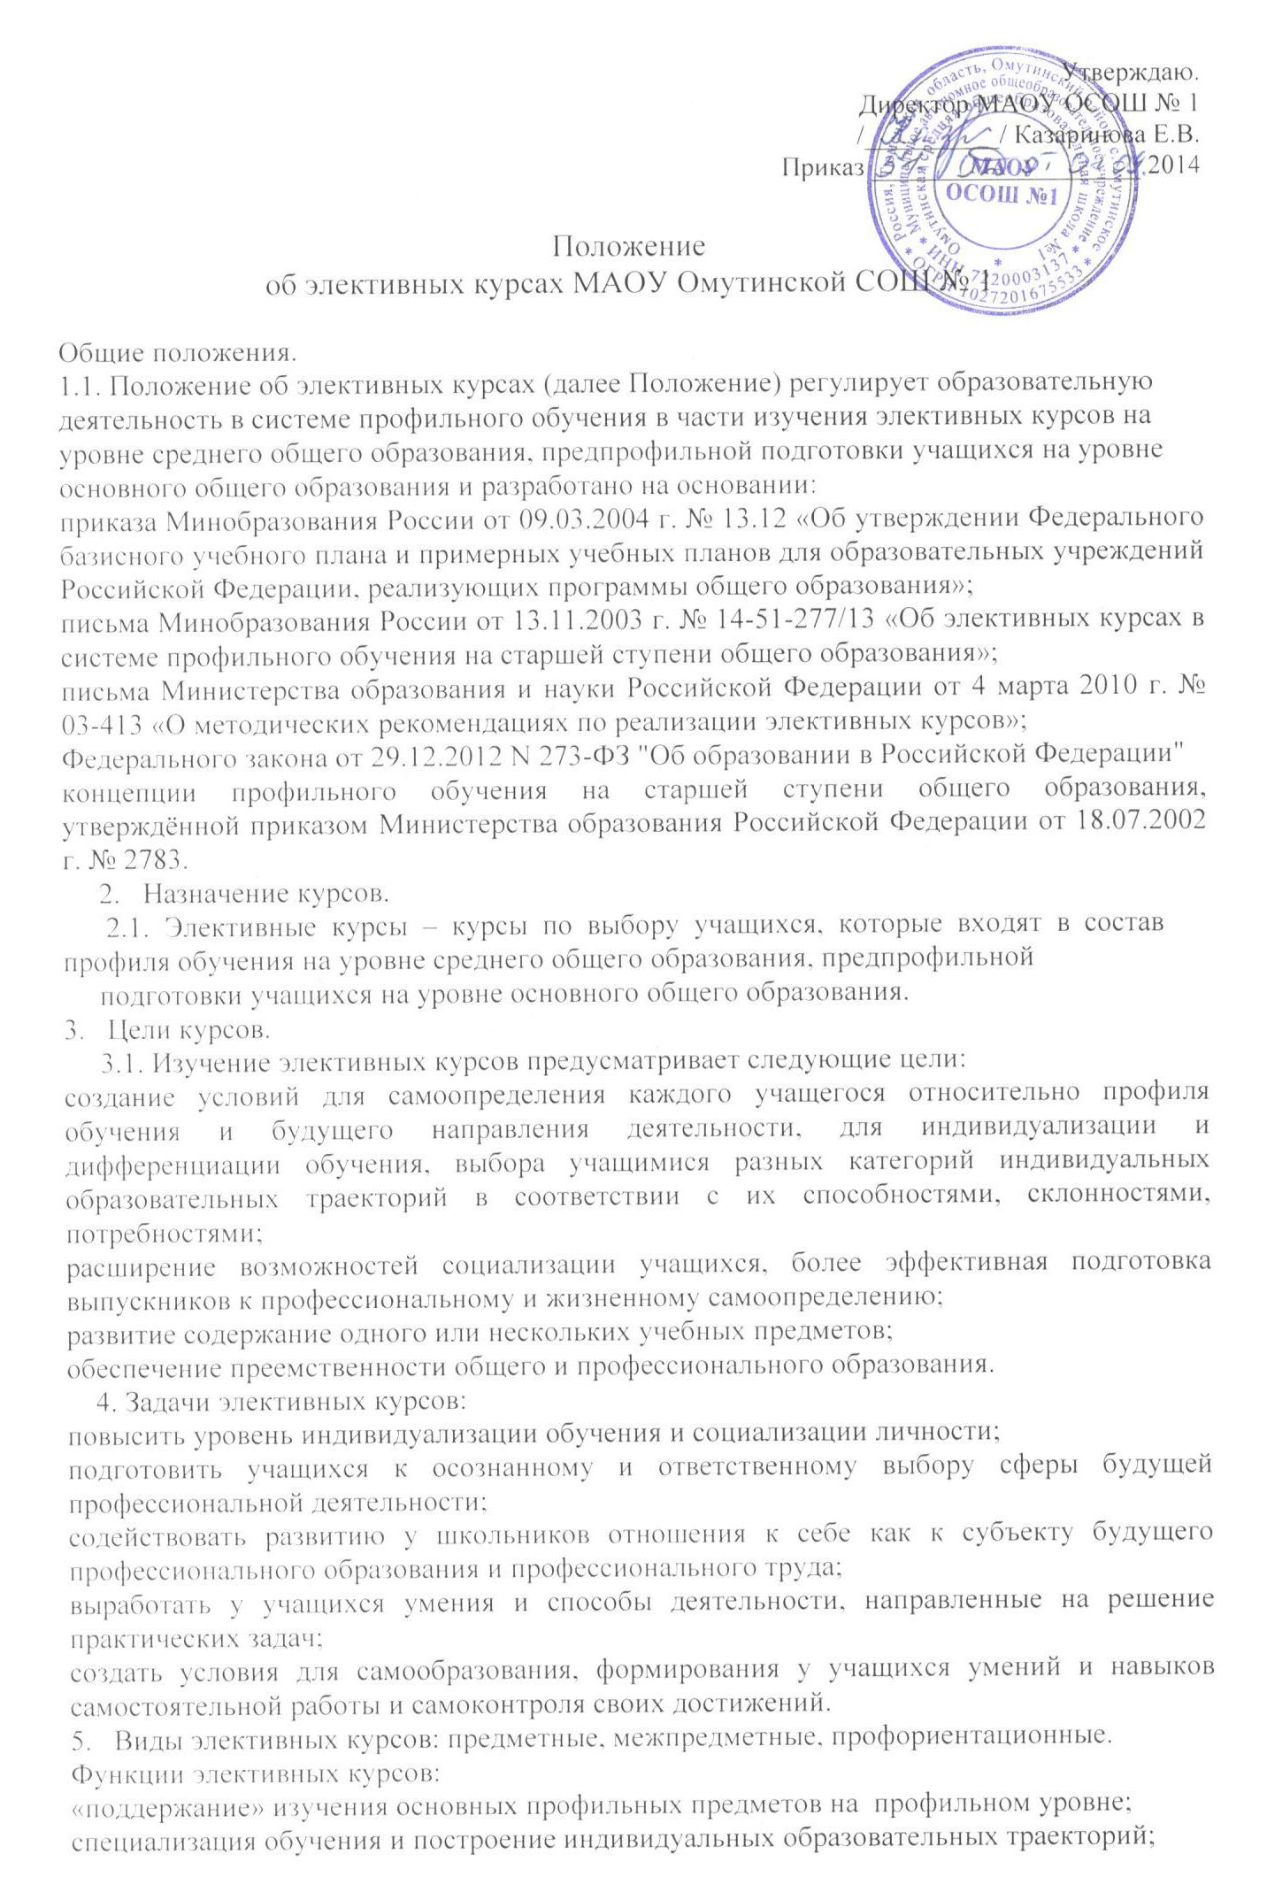

развитие содержания одного из базовых учебных предметов для помощи школьникам, обучающимся в профильном классе, подготовиться к сдаче ЕГЭ на повышенном уровне;
приобретение школьниками образовательных результатов для успешного продвижения на рынке труда;
удовлетворение познавательных интересов учащихся в различных сферах человеческой деятельности.
Типы элективных курсов.
Предметные
- обеспечивают повышенный уровень изучения того или иного предмета, развивают содержание одного из базовых курсов, включая углубленное изучение отдельных тем базовых общеобразовательных программ;
- дают ученику возможность реализации личных познавательных интересов в выбранной им образовательной области;
- создают условия для качественной подготовки к итоговой аттестации.
Межпредметные:
- обеспечивают межпредметные связи и дают возможность изучения смежных предметов на профильном уровне;
- поддерживают мотивацию ученика, способствуя внутрипрофильной специализации.
Профориентационные:
- выявление профориентационной направленности учащихся.
Введение элективных курсов, нацеленных на подготовку к сдаче ЕГЭ по предметам на профильном уровне, не допускается, так как учебные предметы профильного уровня предполагают углубленное изучение этих предметов.
8. Организация и порядок проведения.
8.1. Элективные курсы реализуются за счёт школьного компонента учебного плана.
8.2.Элективные курсы реализуют рабочую программу, прошедшую экспертизу методического совета школы и утверждённую приказом директора школы.
8.3. Руководитель элективного курса определяется приказом директора школы.
8.4. Руководитель элективных курсов выбирает учебную/составляет рабочую программу элективных курсов в соответствии с учебным планом
8.5. Программы и учебные материалы элективных учебных /рабочих программ и учебных материалов для предпрофильной подготовки учащихся уровня основного общего образования и профильного обучения учащихся уровня среднего общего образования оформляются в соответствии с требованиями, предъявляемыми к структуре учебных/ рабочих программ и материалов к ним и должны отражать:
· новизну и актуальность содержания курса;
· способы мотивации учащихся к изучению содержания учебного курса;
. формы и методы обучения;
· категории учащихся;
· цели и задачи учебного курса;
· активные и интерактивные способы деятельности учащихся в процессе
изучения содержания курса;
· способы дифференциации и индивидуализации обучения;
· обоснованные нормы времени на изучение материалов курса.
8.6. Структура занятия элективного курса:
- дидактическая цель
- учитель как субъект деятельности
- учащиеся как субъект деятельности
- содержание деятельности
- способы деятельности
9. Права и обязанности учащихся:
9.1. Учащийся имеет право самостоятельного выбора элективных курсов в объеме, определенном учебным планом.
9.2. Учащийся обязан выполнить программы выбранных элективных курсов в объёме 34 часов в год. Если элективные курсы рассчитаны на полугодие, то объем учебной нагрузки должен составлять не менее 17 часов.
9.3. Объём учебной нагрузки учащегося в неделю не должен превышать максимально допустимой.
10. Ответственность учителя (руководителя элективного курса):
10.1. Учитель (руководитель элективного курса) несёт ответственность за выполнение программы элективного курса, реализацию обучающего, развивающего и воспитательного компонентов программы.
10.2. Учитель (руководитель элективного курса) несёт ответственность за ведение документации, своевременность и правильность отчетов по реализации программы элективного курса.
10.3. Учитель (руководитель элективного курса) отвечает за наполняемость группы, обеспечивает посещение занятий учащимися, которые выбрали соответствующий курс.
11. Делопроизводство:
11.1. Список учащихся и прохождение программы элективного курса фиксируется в специальном журнале.
11.2. Заполнение журналов при проведении элективных курсов по выбору должно отвечать следующим требованиям:
· в одном журнале могут быть записаны несколько курсов по выбору;
· в журнале фиксируются сведения о прохождении программы, о посещающих элективные курсы учащихся, об отсутствующих на занятиях;
· при посещении курса по выбору учащимися разных классов одной параллели список оформляется на одной странице в специальном журнале, а учащиеся перечисляются в списке группами по классам (при условии краткосрочности курса);
· журнал элективных курсов является финансовым документом, поэтому при его заполнении необходимо соблюдать правила оформления классного журнала.
· для оценивания учебных достижений учащихся используется система («зачет-незачет»). Курс считаться зачтенным, если учащийся посетил не менее 80% занятий по этому курсу и по окончании курса предоставил зачетную работу. Зачетная работа может быть выполнена в форме контрольной, лабораторной, практической, презентационной работы или в другой форме.
В аттестате об основном общем или среднем общем образовании делается запись о пройденных курсах (полное название в соответствии с учебным планом в соответствующей строке). При изучении нескольких курсов названия выбираются по усмотрению выпускника. Отметки по элективному курсу не выставляются. В случае отсутствия зачтённых (оцененных) результатов курсов запись в аттестате об изученных курсах не делается.
11.3. Контроль за состоянием преподавания элективных курсов и посещаемостью учащихся возлагается на заместителя директора.

